GameBook

Manual de usuario

Universidad de Oviedo

8 de octubre de 2018

Índice

1. Introducción 3

2. Descripción de GameBook 3

3. Acceso al sistema 3

4. Login 3

5. Registro 4

6. Cerrar sesión 4

7. Búsqueda de contenido 5

8. Ver la ficha de información de un juego 6

9. Lista de juegos personal 6

Acceder a la lista de juegos personal 6

Añadir o eliminar juegos de la lista personal 7

10. Comentarios 7

Ver comentarios 7

Crear comentarios 7

Figuras

Figura 1. Formulario de login 3

Figura 2.Formulario de registro 4

Figura 3. Página principal de GameBook. 5

Figura 4. Resultado de la búsqueda de “sp” en la barra de búsqueda. 5

Figura 5.Ficha con la información de un videojuego 6

Figura 6. Lista de comentarios con 1 comentario. 7

Figura 7. Entrada de comentarios 7

# Introducción

En este manual se describirán las distintas funciones y procesos a los que tiene acceso el usuario de GameBook, así como las instrucciones para la adecuada utilización del sistema.

# Descripción de GameBook

GameBook es un sistema diseñado para servir diversas funciones relativas a la creación de listas o colecciones de videojuegos.

El sistema permite, no solo crear listas de videojuegos en posesión, deseados o ya jugados, sino que permite ver la información relativa a dichos juegos y compartir tu lista de videojuegos con otros usuarios que hayas marcado como amigos.

# Acceso al sistema

Para acceder a la página web del sistema se ha de emplear un navegador web para acceder a la dirección *gamebook.uo244707.ml*. Esto nos llevara al menú inicial de la página.

# Login

Si se posee una cuenta registrada en el sistema es necesario rellenar el formulario de login para que el sistema te reconozca y muestre tus listas personalizadas.

Para acceder al formulario de login se ha de intentar ejecutar una acción que solo los usuarios registrados pueden realizar siendo un usuario anónimo, como por ejemplo seleccionar la opción “**Mi lista**” de la barra principal.

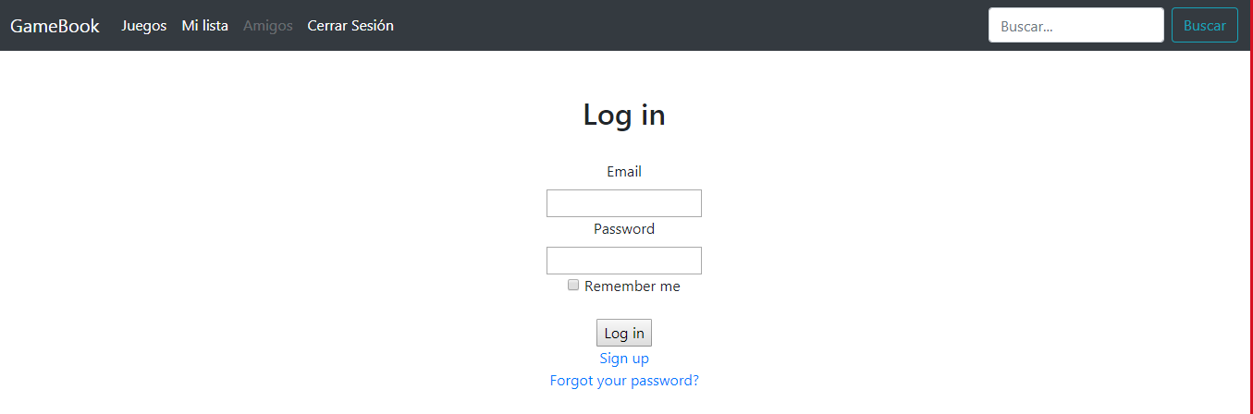

Figura 1. Formulario de login

Al intentar realizar una opción prohibida para este tipo de usuario la página redirecciona al usuario al formulario de login donde se han de seguir los siguientes pasos para iniciar sesión:

* Se introduce el email asociado a la cuenta.
* Se introduce la contraseña asociada a la cuenta.
* Se puede utilizar la checkbox “**Remember me**” para que se recuerden los datos introducidos.
* Se pulsa el botón “**Log in**” para iniciar el proceso de login.

Si los datos son correctos se completará el proceso de login, iniciando sesión como usuario registrado y se redireccionará al usuario a la página de su lista personal.

Si los datos son incorrectos se mostrará un mensaje de error para informar al usuario.

# Registro

El registro sirve para crear una nueva cuenta de usuario en el sistema, una vez creada este proceso no es necesario para iniciar la sesión como usuario registrado y en su lugar es necesario emplear el proceso de login descrito anteriormente.

Para acceder al formulario de registro es necesario acceder al formulario de login intentando ejecutar una acción que solo los usuarios registrados pueden realizar siendo un usuario anónimo, como por ejemplo seleccionar la opción “**Mi lista**” de la barra principal.

Dentro del formulario de login se encuentra la opción denominada “**Registro**” que tras ser seleccionada conduce al formulario de registro.

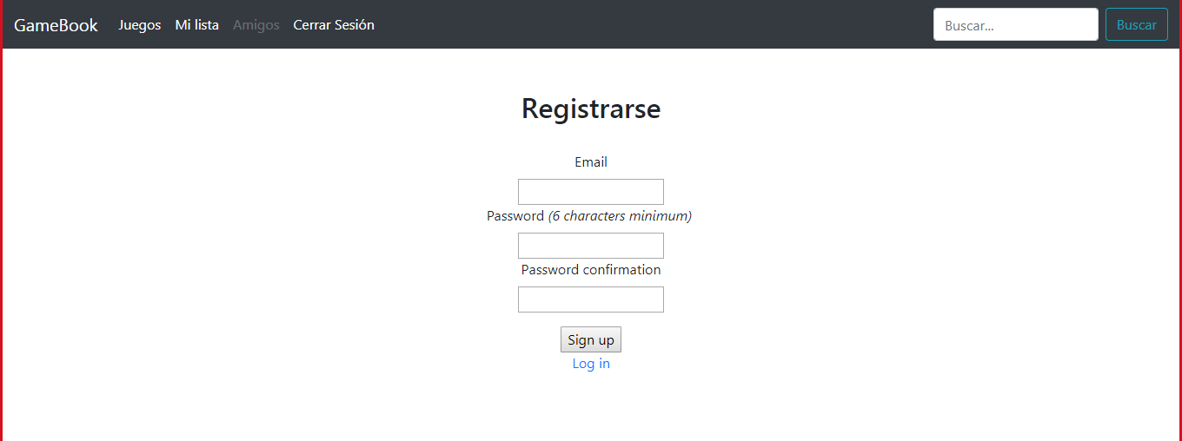

Figura 2.Formulario de registro

Los pasos para completar el registro son similares a los de login:

* Se introduce el email que se asociará a la cuenta.
* Se introduce la contraseña que se asociará a la cuenta.
* Se vuelve a introducir la misma contraseña como confirmación.
* Se pulsa el botón “**Sign up**” para iniciar el proceso de registro.

Si no sucede ningún error se completará el proceso de registro, iniciando sesión como usuario registrado y se redireccionará al usuario a la página de su lista personal vacía.

Si sucede un error se mostrará un mensaje de error para informar al usuario del error especifico.

Si se desea regresar al formulario de login desde el de registro se ha de seleccionar la opción “**Log in”**.

# Cerrar sesión

Se puede cerrar la sesión de un usuario registrado pulsando la opción “**Cerrar sesión**” disponible en la barra superior, de esta manera el usuario volverá a ser anónimo.

# Búsqueda de contenido

Para buscar las fichas con información de distintos videojuegos es posible navegar manualmente la página principal.

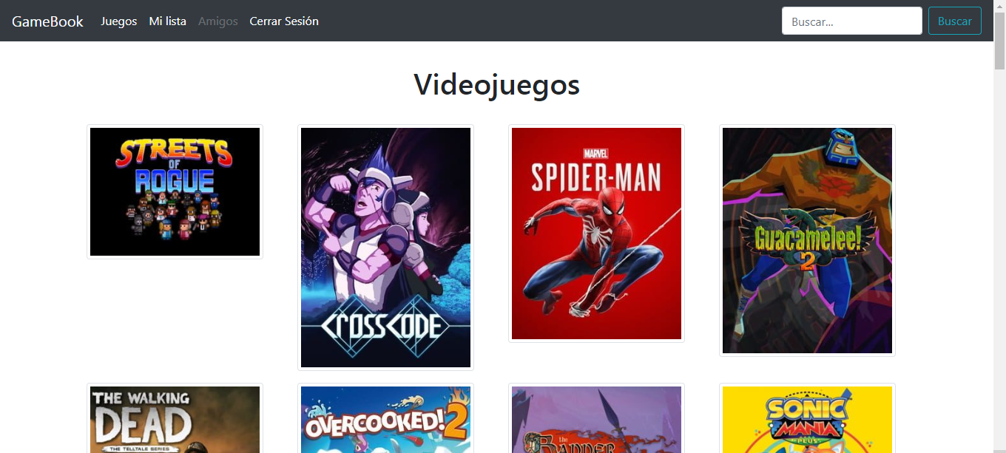

Figura 3. Página principal de GameBook.

Se puede navegar por la lista simplemente desplazándose por la lista de juegos mostrada.

Existe una barra de búsqueda en la parte superior de la página que permite al usuario buscar juegos por nombre. Los pasos de uso son los siguientes:

* Se selecciona la barra de búsqueda.
* Se escribe el nombre o parte del nombre del videojuego que buscamos.
* Se pulsa el botón “**Buscar**” al lado de la barra.

Una vez llevado a cabo el proceso la página filtrara los juegos que coincidan parcial o completamente en su nombre con el texto buscado y los mostrara en una lista.

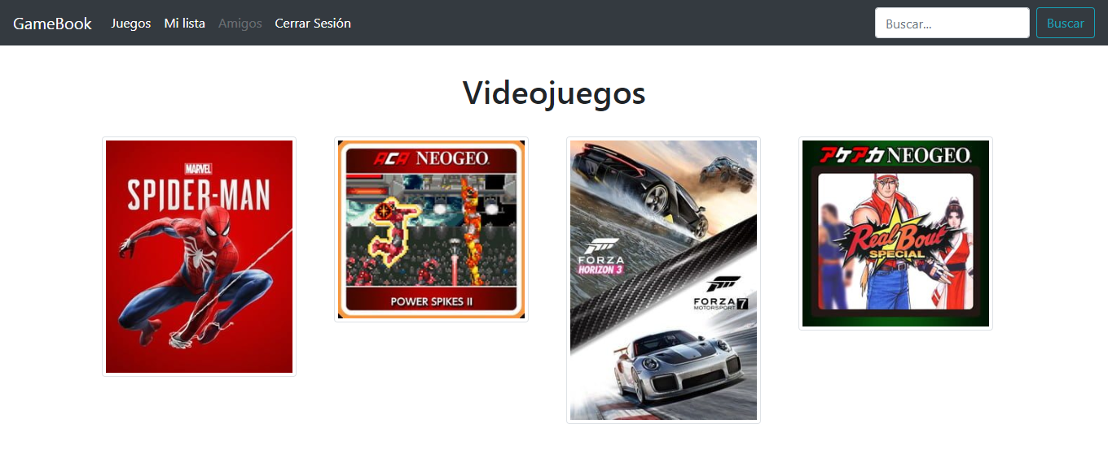

Figura 4. Resultado de la búsqueda de “sp” en la barra de búsqueda.

# Ver la ficha de información de un juego

Para acceder a la ficha de información de un videojuego se debe seleccionar la portada dentro de la lista de la página principal o dentro de la lista de juegos de un usuario.

La pagina muestra los distintos datos del videojuego, así como los comentarios de los usuarios acerca de este.

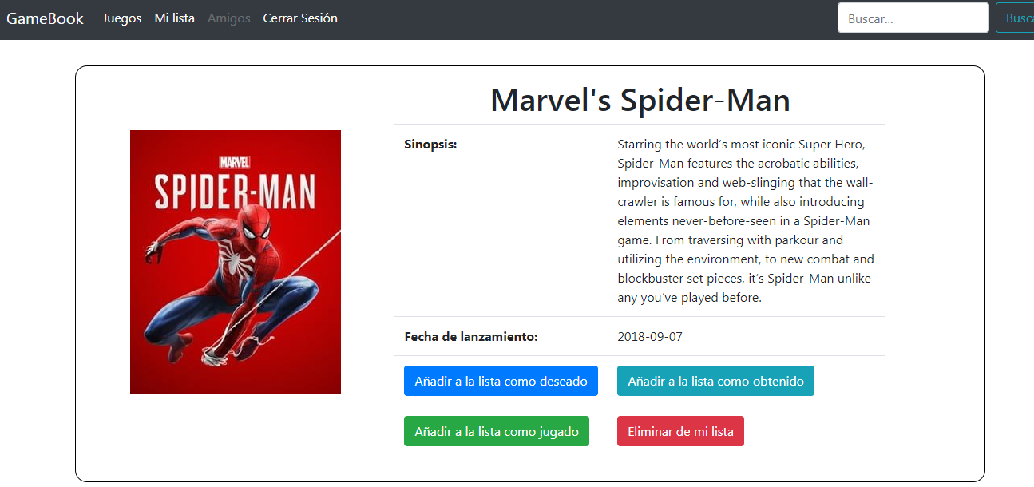

Figura 5.Ficha con la información de un videojuego

# Lista de juegos personal

Todos los usuarios registrados en el sistema poseen una lista de videojuegos personal en la que pueden almacenar los diferentes juegos de la pagina como **deseados, obtenidos y jugados**.

Esta lista será visible para otros usuarios marcados como “**amigos**”.

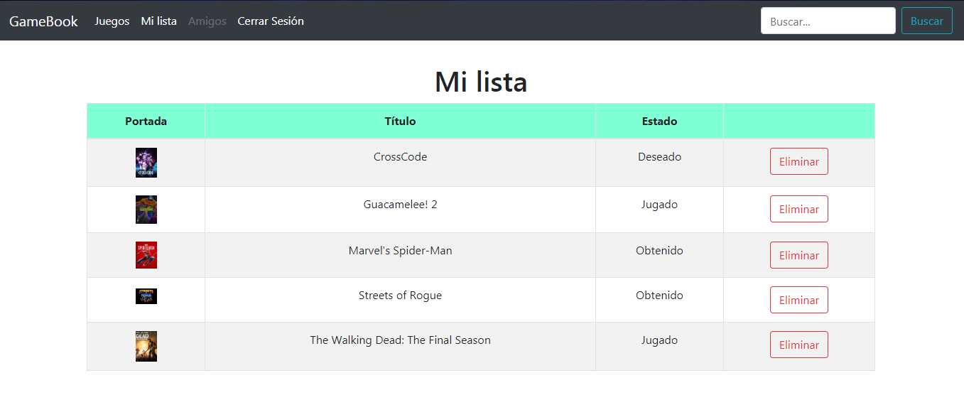

## Acceder a la lista de juegos personal

Para acceder a esta lista de juegos de un usuario es necesario acceder a la opción de la barra superior “**Mi lista**” una vez registrado.

## Añadir o eliminar juegos de la lista personal

Dentro de la ficha de cada videojuego ofrece la posibilidad, a los usuarios registrados, de añadirlo a su lista de juegos personal como deseado, obtenido o jugado.

Pulsar el botón indicado para cada uno de los tres casos implicara que el videojuego sea añadido a la lista personal del usuario con el estado indicado.

Por el contrario, pulsar el botón “**Eliminar de mi lista**”, en la ficha del videojuego, eliminara de la lista del usuario este videojuego sin importar su estado. Esta acción se puede ejecutar desde la propia lista empleando la opción “**Eliminar**” de la última columna.

# Comentarios

El sistema permite comentar en las fichas de los videojuegos para aportar opiniones sobre estos.

## Ver comentarios

Para ver los comentarios de los usuarios sobre un juego se ha de acceder a la ficha de datos de dicho juego, en la cual se muestran los comentarios de los usuarios en forma de lista navegable. Si no existen comentarios para este juego se mostrar un mensaje informando al usuario en el lugar de la lista.

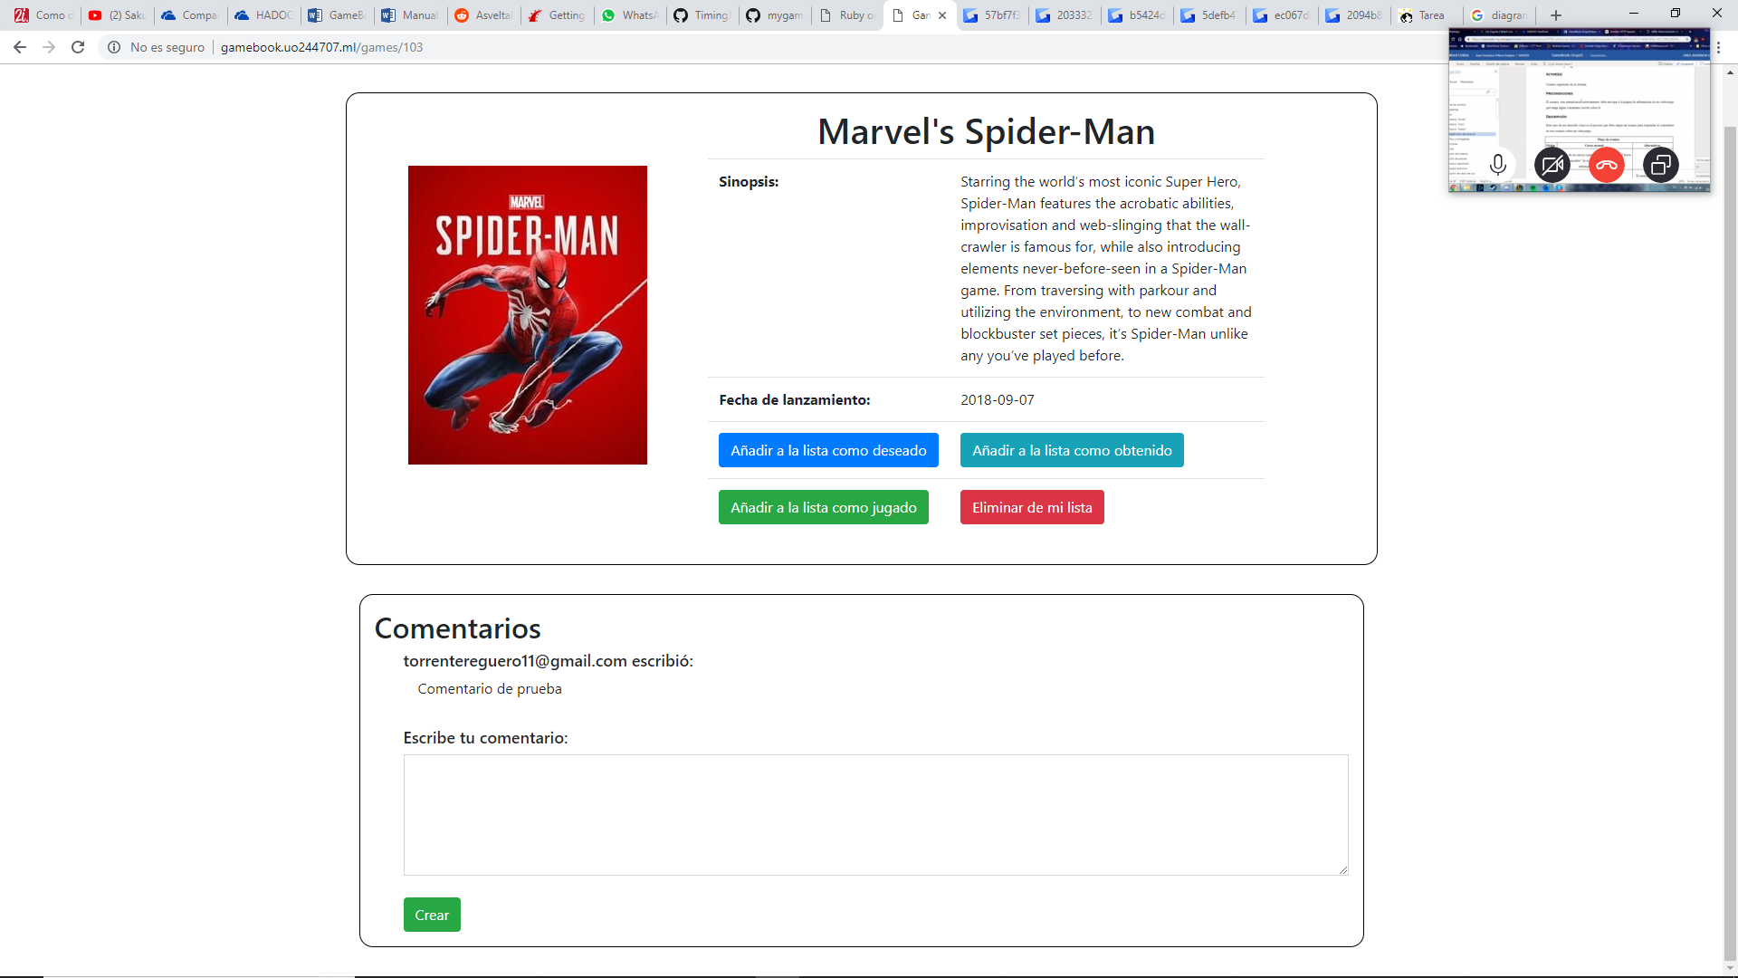

Figura 6. Lista de comentarios con 1 comentario.

## Crear comentarios

Debajo de la lista de comentarios los usuarios registrados disponen de una caja de texto para escribir comentarios. Una vez se desee publicar el comentario se pulsará el botón “**Crear**”.

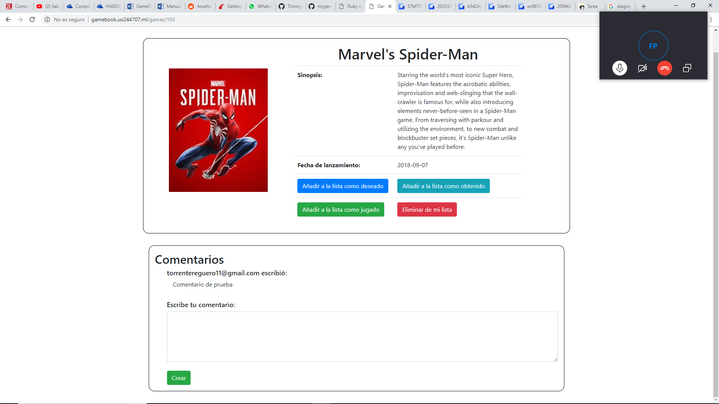

Figura 7. Entrada de comentarios

Si el comentario se ha creado correctamente un mensaje informara al usuario de la creación del mensaje.